
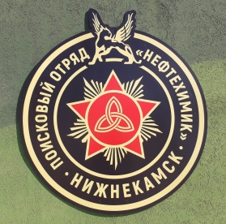
Отчет по проведению и организации
военно-спортивного палаточного лагеря «Азимут» в 2022г.

Организаторы: МБОУ «Средняя общеобразовательная школа № 29» НМР РТ и Поисковый отряд «Нефтехимик»
Расположение: с. Прости, Нижнекамский муниципальный район
Период пребывания: 15.06.-21.06.2022 года
Участники: обучающиеся 6-8 классов МБОУ «СОШ №29» в количестве 20 чел, возраст 12-15 лет.
Воспитатели: педагоги и сотрудники МБОУ «СОШ №29» (7 чел.)
Цель: создание оптимальных условий, обеспечивающих полноценный отдых детей, их оздоровление и психологическое здоровье, военно-патриотическое воспитание и творческое развитие.
Задачи лагеря:
- сформировать у подростков гражданско-патриотические ценности, патриотическое самосознание;
- развивать экологическое сознание, формировать психологическую устойчивость, безопасность в полевых условиях;
- развивать в детях навыки самообслуживания и взаимопомощи, интерес к поисковой работе.
- развивать различные формы общения в разновозрастной группе.
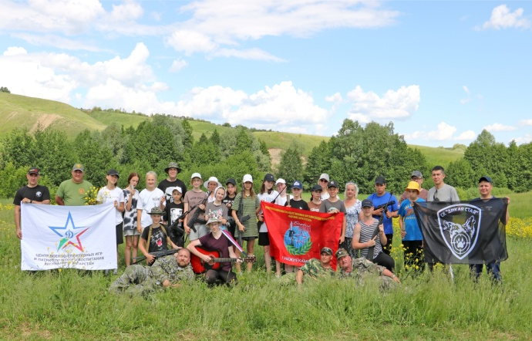
При участии: Нижнекамского отделения Всероссийской общественной организации ветеранов локальных войн и военных конфликтов "Боевое братство", Караула пожарно-спасательной части 33 МЧС России, Отдела вневедомственной охраны Росгвардии, Нижнекамского отделения "Союза десантников России", Вольного мотосообщества "FREE RIDERS", Мотоклуба "VELES MCC", Центра военно-спортивных игр и патриотического воспитания Республики Татарстан, Страйкбольной команды "ARES", Страйкбольной команды "Дикая стая", Военно-патриотического клуба "Наследие". С детьми были проведены мероприятия военно-патриотической, спортивно-оздоровительной, психолого-педагогической, культурно-развлекательной направленности.
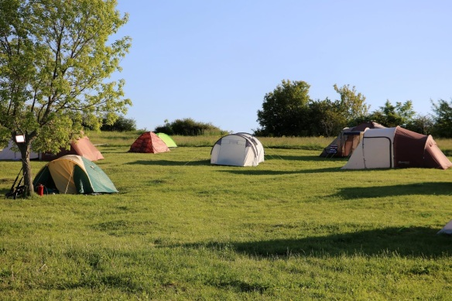
Проживание детей было организовано в 3-4х местных туристических палатках. Пребывание детей в лагере регламентировал распорядок дня. Дети были обеспечены пятиразовым питанием. Для осуществления водно-оздоровительных процедур использовались специально оборудованные палатки-душевые.
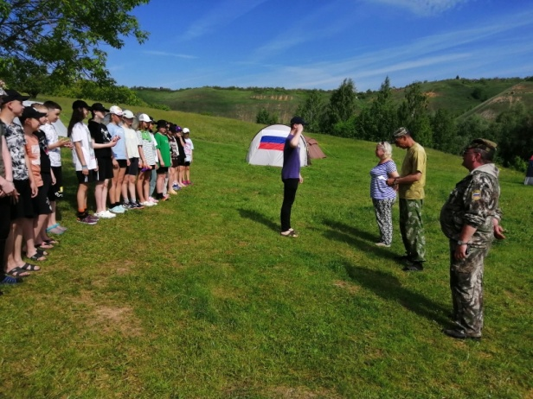
Педагогический процесс и жизнедеятельность лагеря обеспечивали педагоги МБОУ «СОШ №29»: начальник – Вохминцева И.В., воспитатели – Лутфуллин Р.Р., Резюкин О.В., Бутянов А.А., Николаева Н.В., Куликова И.Ю., мед.работник Закирова Г.З.

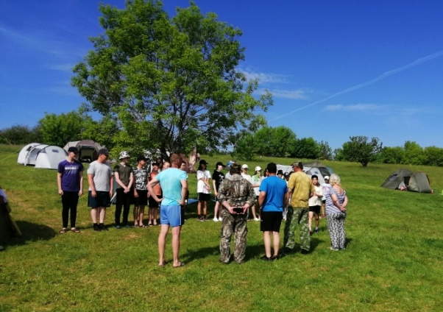
Учебно-воспитательный процесс осуществлялся в соответствии с программой палаточного лагеря «Школа выживания». Программа представляет сочетание разнообразных инновационных и уже апробированных методик по детскому движению, элементов психологического тренинга, коллективно-творческих игр, практических занятий по военно-патриотической подготовке, занятий по ОБЖ, оздоровительно-спортивных соревнований и туристических эстафет.
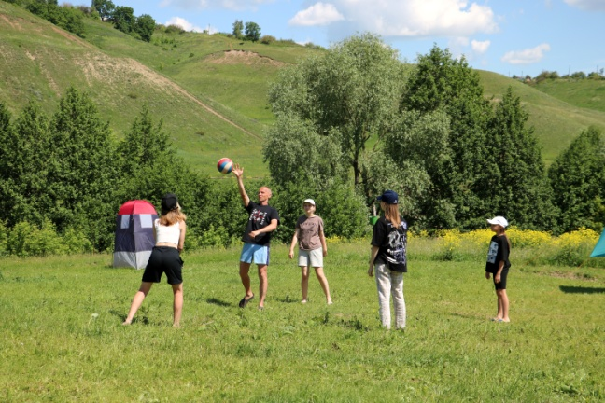
Обучение осуществляется по принципу теория – практика, то есть все теоретические знания участники программы в этот же день закреплялись на практике. По прибытию детей в лагерь был проведен инструктаж о порядке пребывания в лагере, доведен распорядок дня и план работы лагеря.
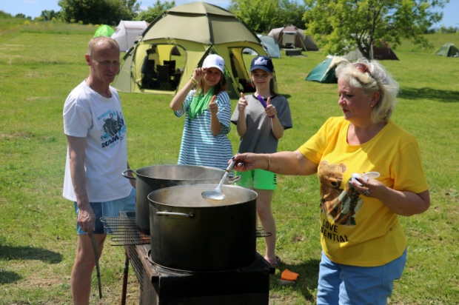
Под руководством начальника лагеря Вохминцевой И.В. была организована летняя столовая. Приготовление блюд по меню одобрено управлением Роспотребнадзора по РТ в г. Нижнекамск, дети с удовольствием участвовали в помощи по дежурству: накрывали столы и мыли посуду.
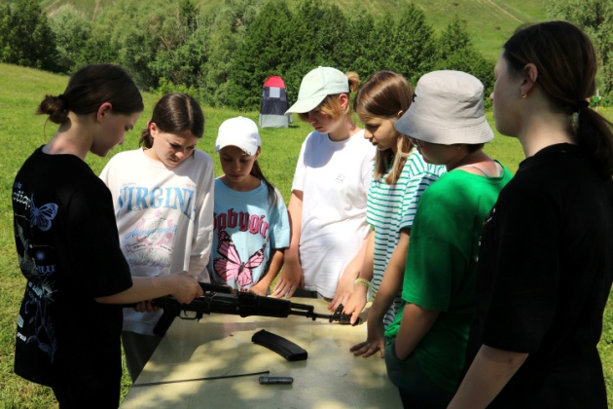
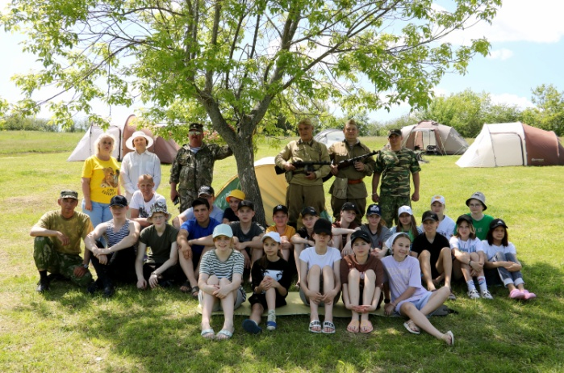
Под руководством учителя истории и обществознания Лутфуллина Р.Р. проведен теоретический курс по патриотическому воспитанию подрастающего поколения «Пока я помню - я живу».
Под руководством учителя ОБЖ Резюкина О.В., использующего в своей педагогической практике элементы проведения учебных стрельб, с детьми проведены занятия по огневой подготовке, разборке-сборке оружия.
Под руководством учителя физической культуры Бутянова А.А. проведены спортивно-оздоровительные соревнования и эстафеты. Под руководством педагога дополнительного образования Николаевой Н.В. и педагога-психолога Куликовой И.Ю. проведены психолого-педагогические и культурно-развлекательные занятия и упражнения: «Вавилонская башня», «Дружеская ладошка», «Интеллектуальный марафон», «Переправа». Медицинский работник Закирова Г.З. провела медицинский практикум «Как правильно оказать первую помощь».
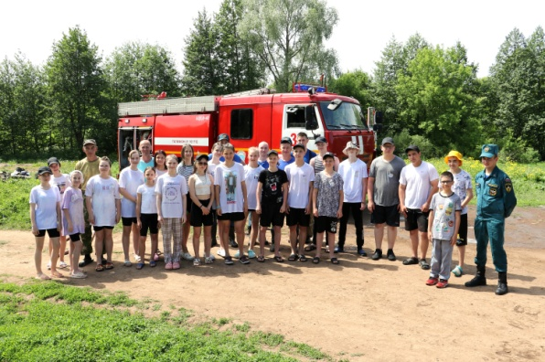
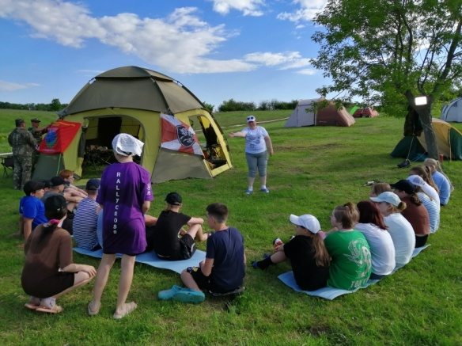
Особый интерес у детей вызвали:
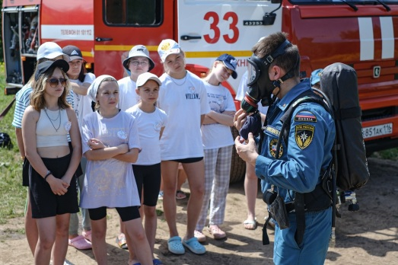
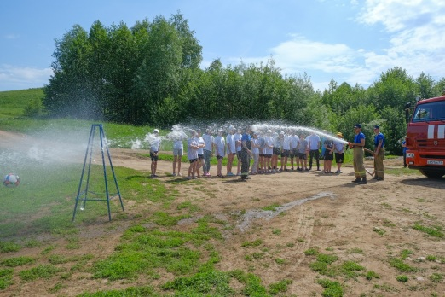
- практическое занятие «Урок пожарной безопасности» с участием пожарного караула пожарно-спасательной части 33 МЧС России, отряда Федеральной противопожарной службы Нижнекамского филиала Управления договорных подразделений по Республике Татарстан;

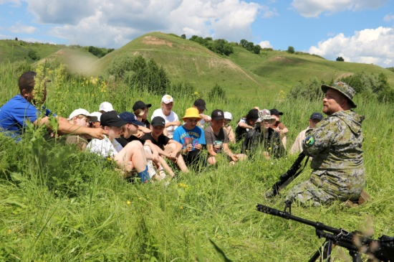
- военно-патриотические состязания (ребята стреляли и кидали страйкбольные гранаты) с участием «Центра военно-спортивных игр и патриотического воспитания РТ» совместно со страйкбольными командами ARES и «Дикая стая»;
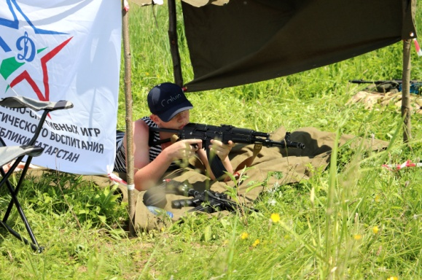
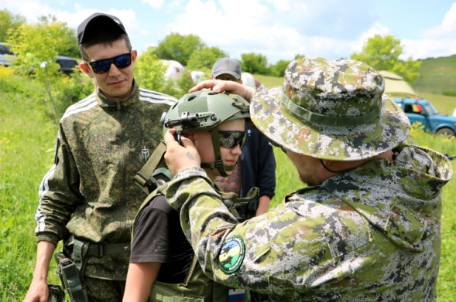

- профилактическая беседа и показ катания на мотоциклах детей мотолюбителями Вольного мотосообщества «FREE RIDERS», Мотоклуба «VELES MCC»;
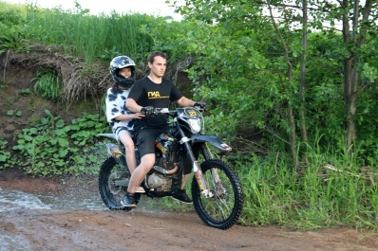
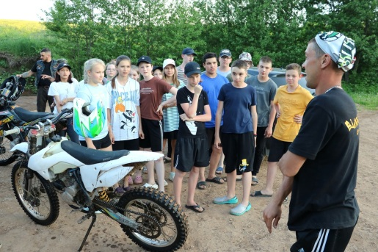

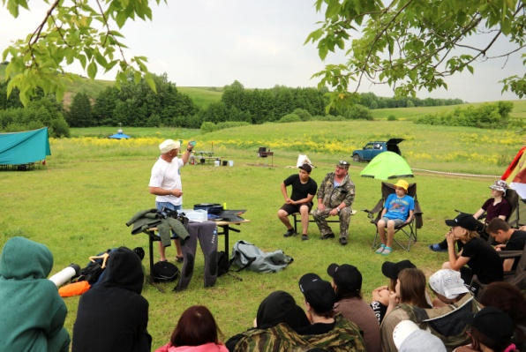
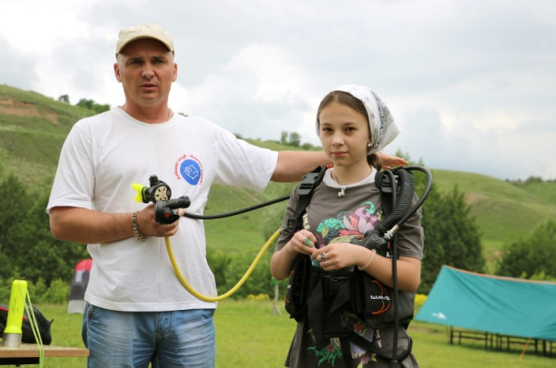
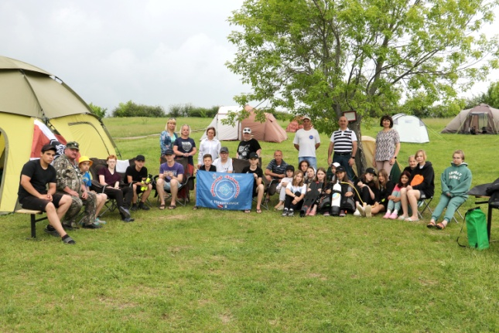
- теоретическое занятие по дайвингу и подводной археологии. Занятие провёл председатель Нижнекамского отделения Всероссийской общественной организации ветеранов локальных войн и военных конфликтов "Боевое братство", боец поискового отряда "Нефтехимик" Фирстов В.В.

- показ военной экипировки и снаряжения и практических навыков по разминированию мины с участием Военно-патриотического клуба «Наследие»;
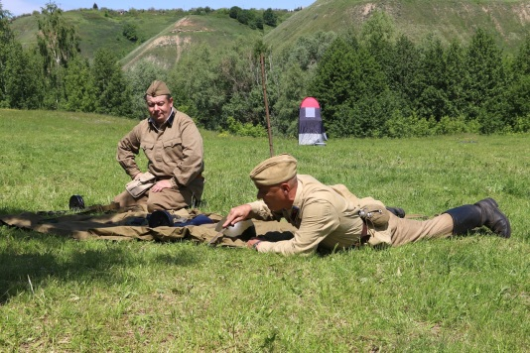
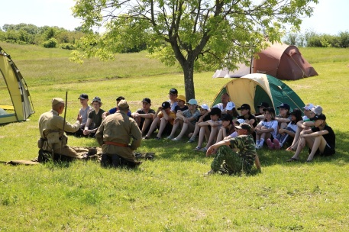

- организована встреча с пожарными МЧС отдела надзорной деятельности и профилактической работы по Нижнекамскому муниципальному району РТ
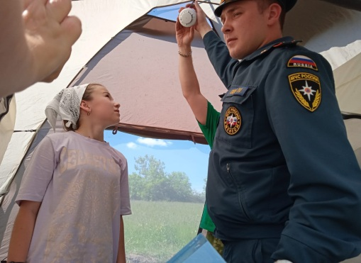
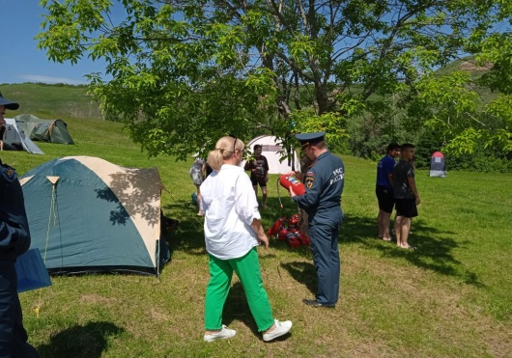

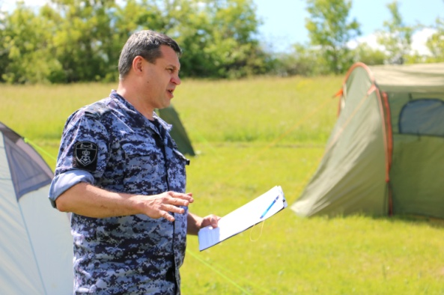
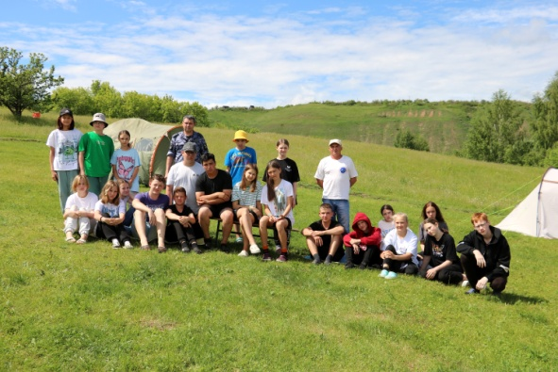
- урок безопасности от Росгвардии для курсантов военно-спортивного палаточного лагеря «Азимут». Провел инспектор группы антитеррористической защиты объектов и мест массового пребывания Нижнекамского отдела вневедомственной охраны капитан полиции Рафаэль Муксинов.

Основополагающей идеей в работе с детьми в палаточном лагере «Азимут» является сохранение и укрепление здоровья детей, поэтому в программу летнего палаточного лагеря были включены следующие мероприятия:
- утренняя гимнастика, ежедневные утренние пробежки на расстояние;
- принятие солнечных и воздушных ванн (в течение всего времени пребывания в лагере в светлое время суток);
- постоянное пребывание на свежем воздухе;
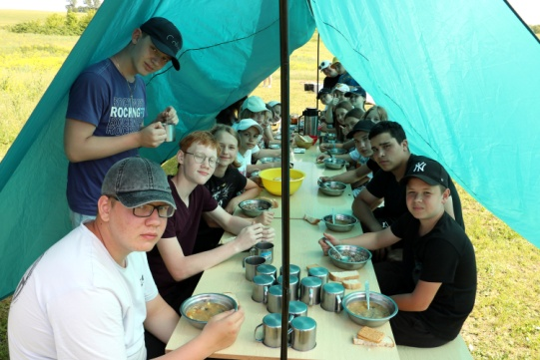
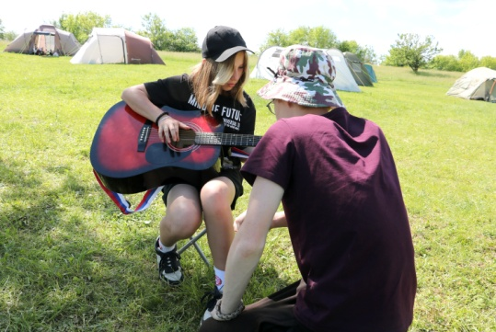
- физический труд в рамках самообслуживания (уборка прилегающей территории).

МБОУ «СОШ №29» выражает особую благодарность за помощь в проведении и организации палаточного лагеря «Азимут»:
Фирстову Вячеславу Владимировичу, председателю Нижнекамского отделения Всероссийской общественной организации ветеранов локальных войн и военных конфликтов «Боевое братство»,
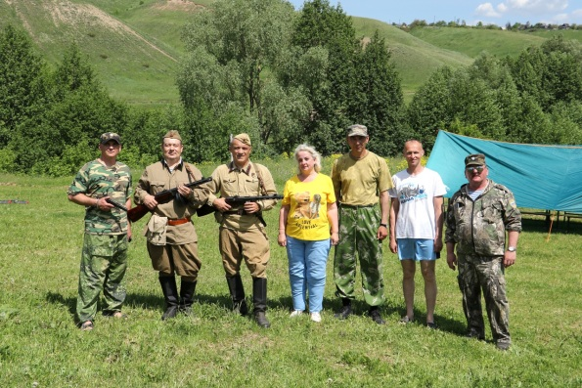
Лутфуллину Рафаэлю Руфиковичу, заместителю командира поискового отряда «Нефтехимик», учителю истории и обществознания высшей квалификационной категории, кандидату юридических наук, доценту МГЭИ, инструктору музея «Боевой Славы» ПАО «Нижнекамскнефтехим».

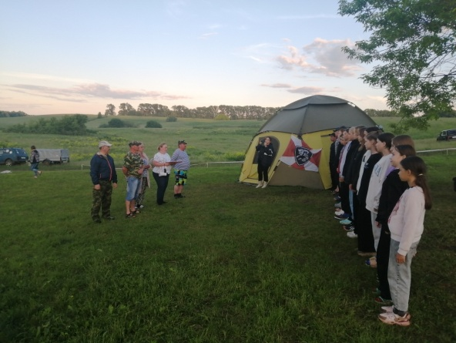
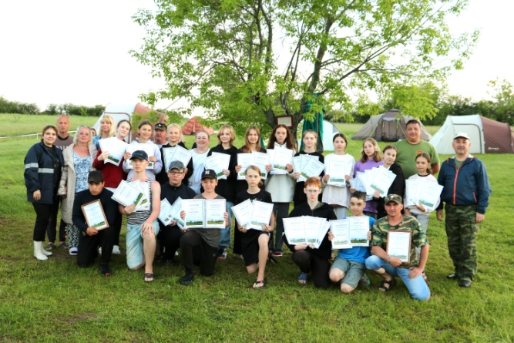
Завершающим мерприятием лагеря стала торжественная линейка. Директор школы Габдуллахатов Ильдар Ансарович наградил воспитанников памятными дипломами победителей и призеров, сертификатами участия по итогам и результатам проведенных мероприятий, соревнований, конкурсов в лагере. С его участием был проведен вечерний слет «Как здорово, что все мы здесь сегодня собрались?»

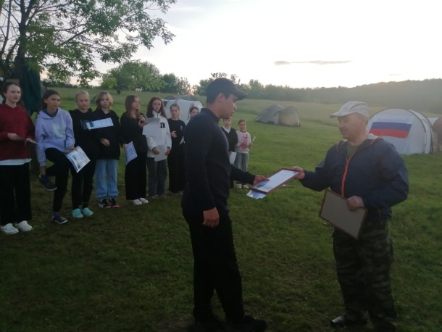
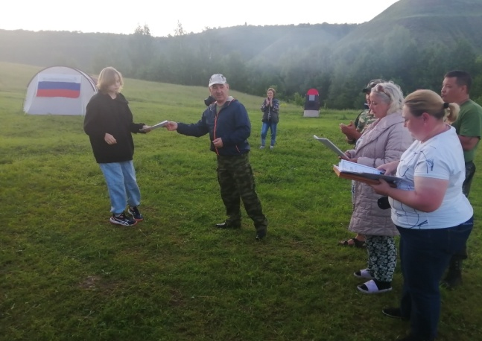

Закрытие лагеря прошло под руководством директора школы Габдуллахатова И.А., он организовал дружный сбор всего оснащения лагеря, палаток, инвентаря совместно с детьми и педагогами.
С целью изучения отношения и мнения детей о пребывании в лагере и проведенных мероприятиях была проведена анкета участника палаточного лагеря. По результатам опроса детей выяснилось, что 100% учащимся понравилось в лагере, они ответили, что научились разбирать и собирать автомат, быть морально сильными, стрелять, работать, оказывать первую помощь, узнали много новой информации из проведенных мероприятий, игре на гитаре. И 90% ребят хотели бы поучаствовать в таком же лагере на следующий год.
Военно-спортивный палаточный лагерь посетили гости: Гарифуллин А.Х. начальник управления образования Исполнительного комитета Нижнекамского муниципального района РТ, Джалолова Р. И. директор МБУ «Центр образования» Нижнекамского муниципального района РТ, Изиятуллин Р.М. начальник территориального отдела Управления Роспотребнадзора по РТ, съёмочная группа Нижнекамского телеканала НТР24.
Цели и задачи программы пребывания в военно-спортивном палаточном лагере «Азимут» выполнены. Практическая задача по развертыванию и функционированию палаточного лагеря достигнута.

Директор школы МБОУ «СОШ №29» - Габдуллахатов И.А.
Начальник палаточного лагеря «Азимут» - Вохминцева И.В.
Воспитатели палаточного лагеря «Азимут» - Лутфуллин Р.Р., Резюкин О.В., Бутянов А.А., Куликова И.Ю., Николаева Н.В., Закирова Г.З.

30.06.2022г.

